Симачков Василий Ефимович

Симачков Василий Ефимович родился 13 ноября 1906 года. В селе Большое Поле Заветлужского района Горьковской области. До войны работал в колхозе плотником. 20 августа 1941 года призван Заветлужским военкоматом на фронт.
С августа 1942 года по май 1942 года прадед воевал в 1073 стрелковом полку. С мая 1942 года по август 1943 года в составе 93 мотострелкового полка. В баях Василий Ефимович был тяжело ранен в правую ногу. Был эвакуирован в госпиталь №1813 на лечение, где находился с августа 1943 г по ноябрь 1943 года.
После госпиталя прадед был направлен в 132 отдельный мостовой сапёрный батальон. В составе этого батальона воевал до победы над Германией, а потом в составе этого батальона направлен на восточный фронт. Участвовал в войне с Японией. Демобилизован мой прадед 3 ноября 1945 года. За участие в Великой Отечественной войне Василий Ефимович награждён боевыми наградами: «Медаль за отвагу», «Медаль за Победу над Германией», «Медаль за победу над Японией» и юбилейными медалями.
После войны прадед жил в деревне Тиханки, работал в колхозе имени Большакова. Также он был известным в округе мастером по изготовлению кадок. Со своей женой они родили и воспитали пятерых детей - троих сыновей и двух дочек. Моей прабабушке Ольге Леонтьевне в 1953 году вручена «Медаль материнства».
Моя бабушка Топанова (Симачкова) Валентина Васильевна рассказала мне о своём отце и помогла составить этот краткий рассказ. Подробные сведения о военном пути мы с папой нашли в документах, хранящихся в память о прадеде. Я рада, что узнала о нелёгкой жизни в военное время. Я помню, я горжусь.

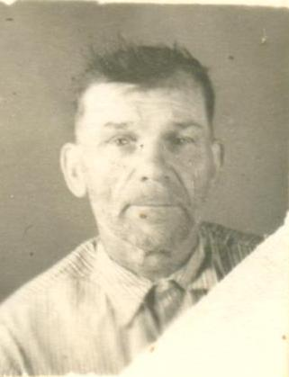
Фотографии и документы их семейного архива

Симачков Василий Ефимович
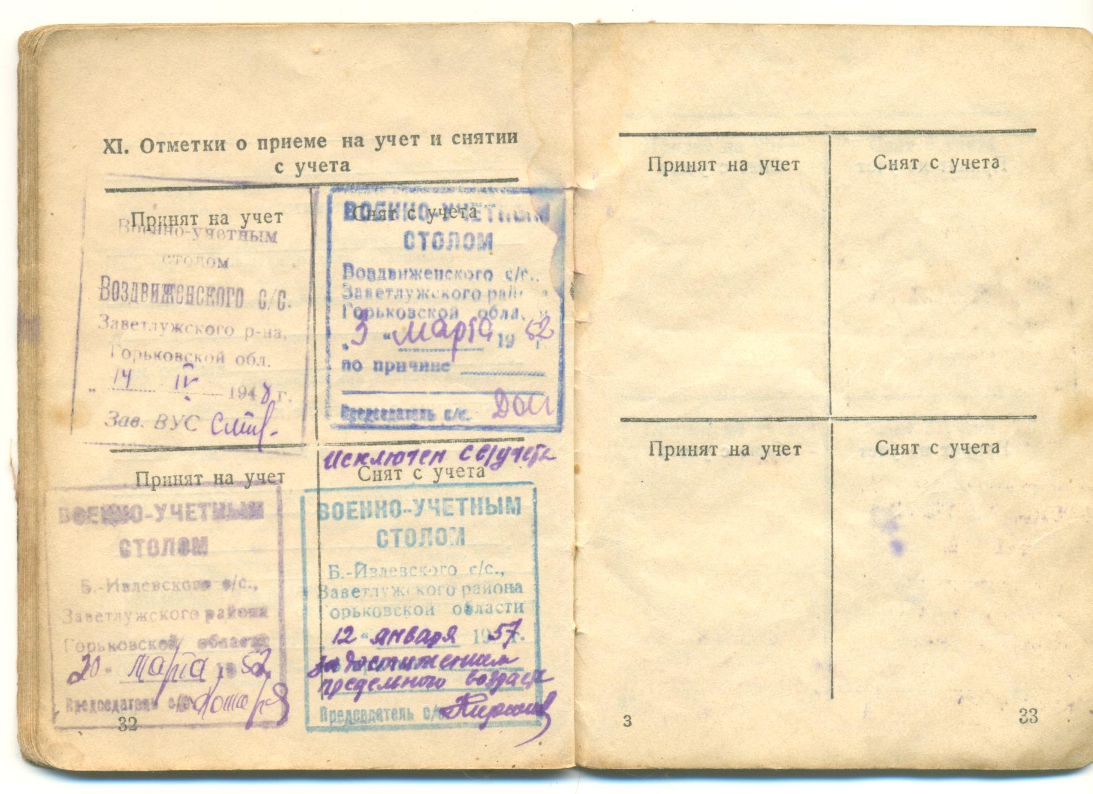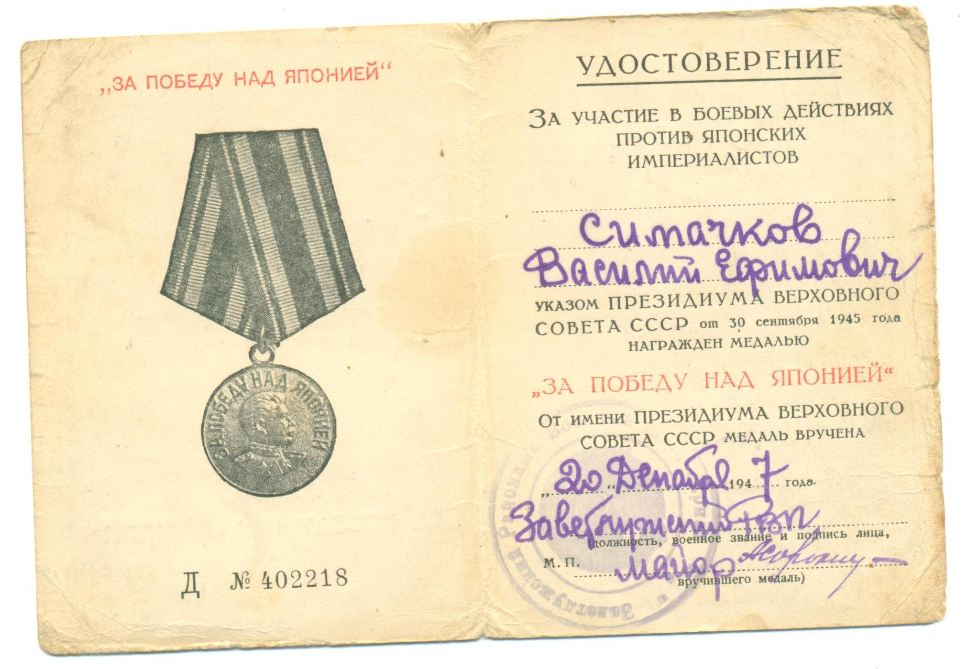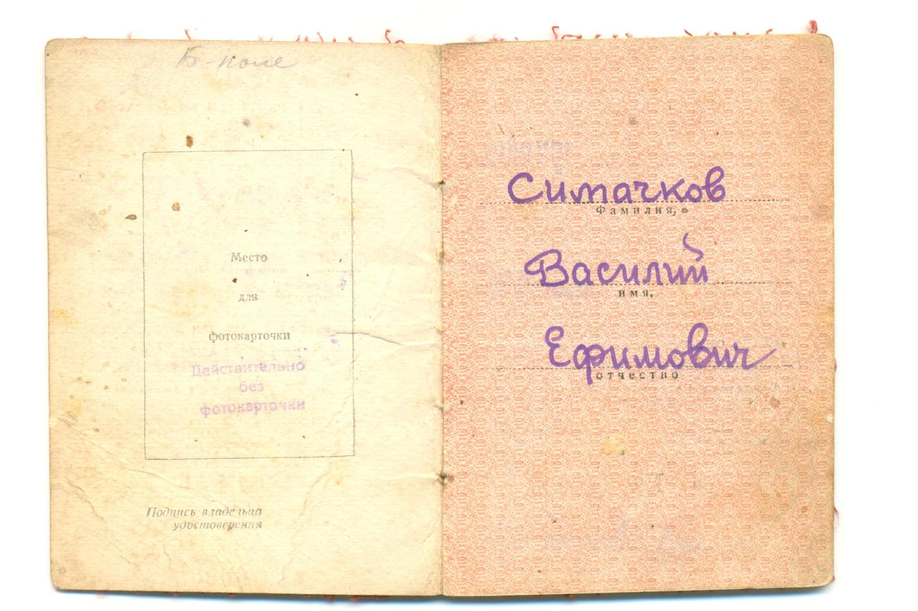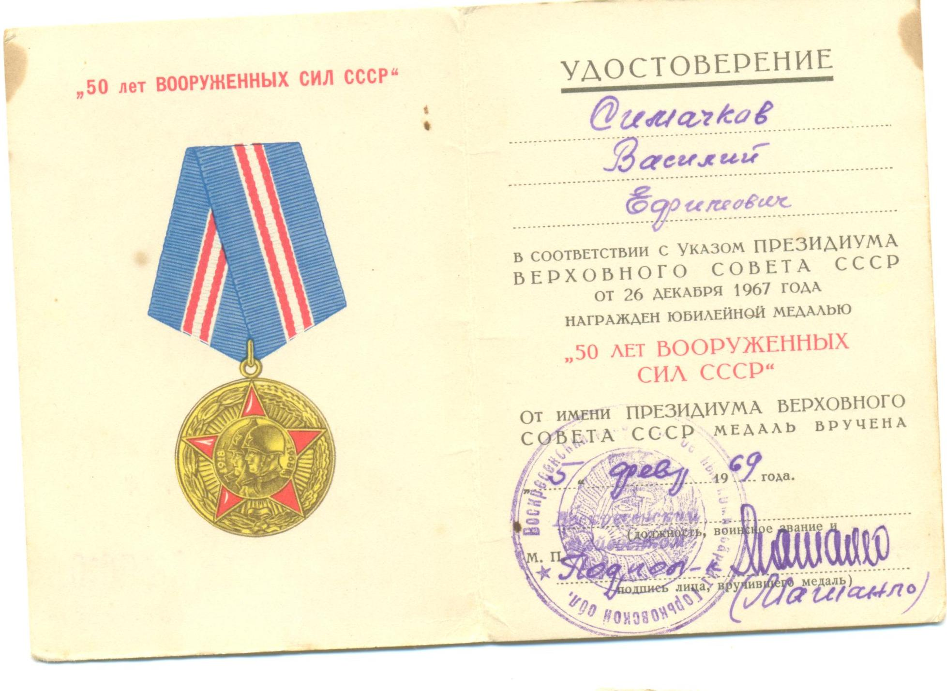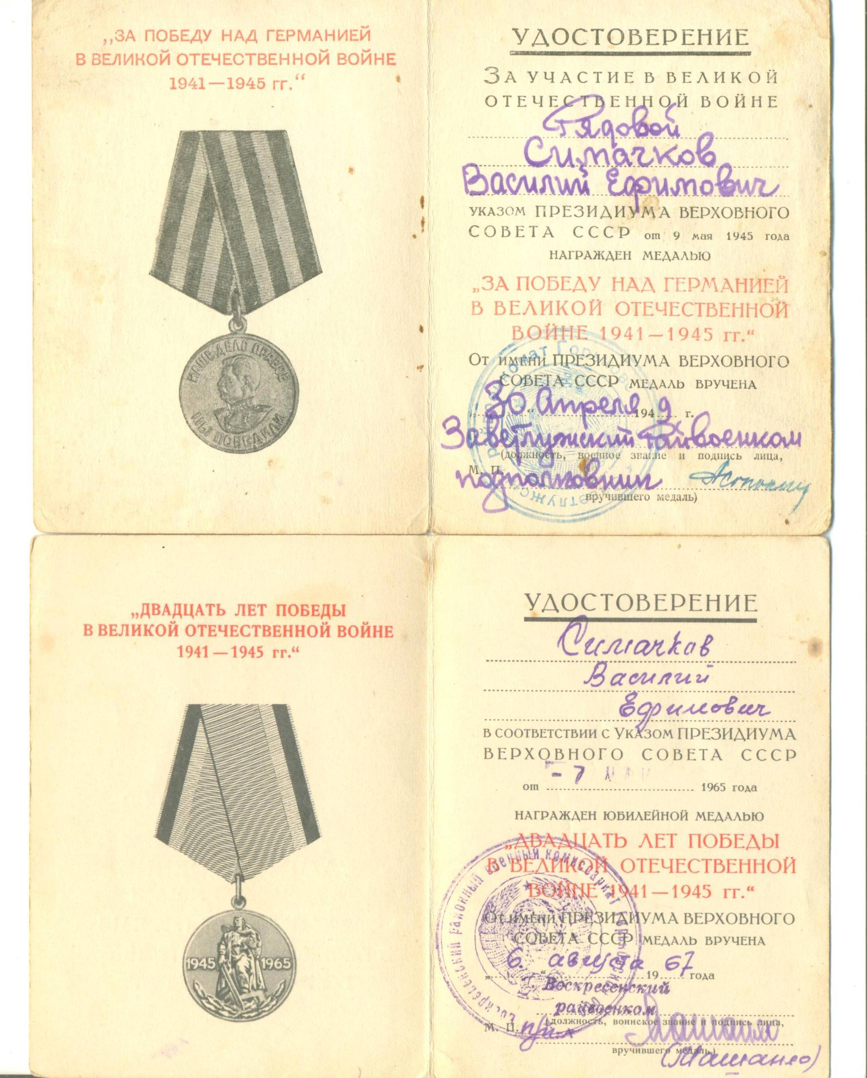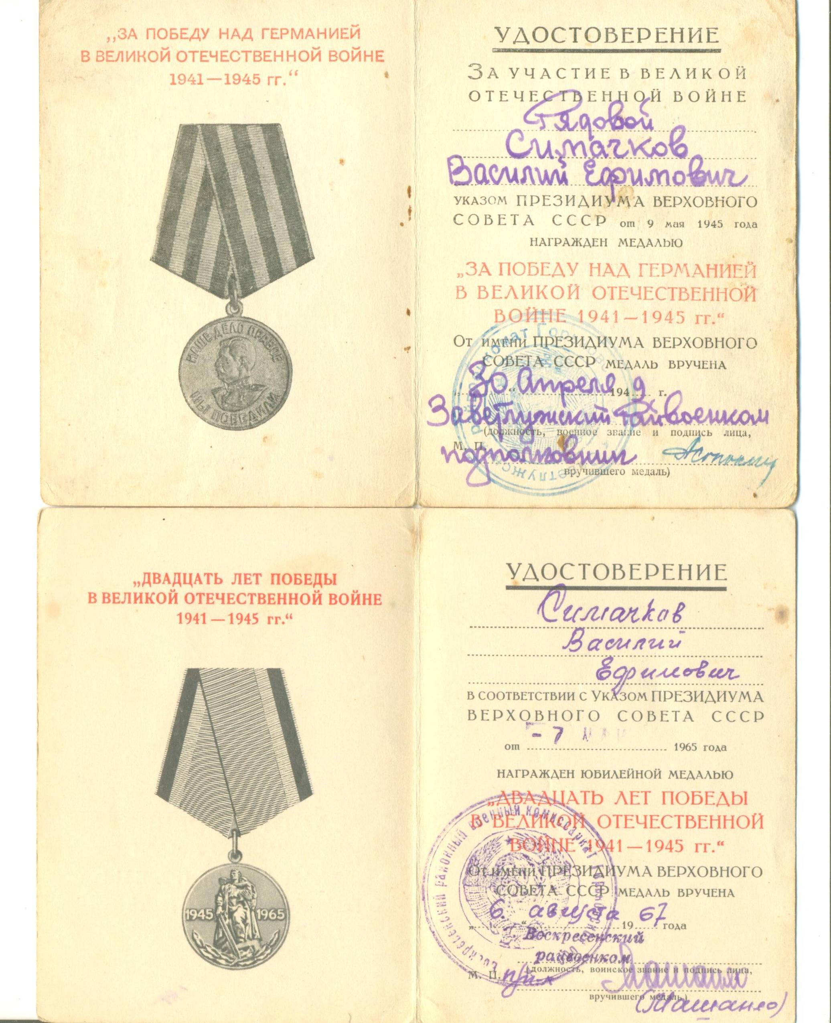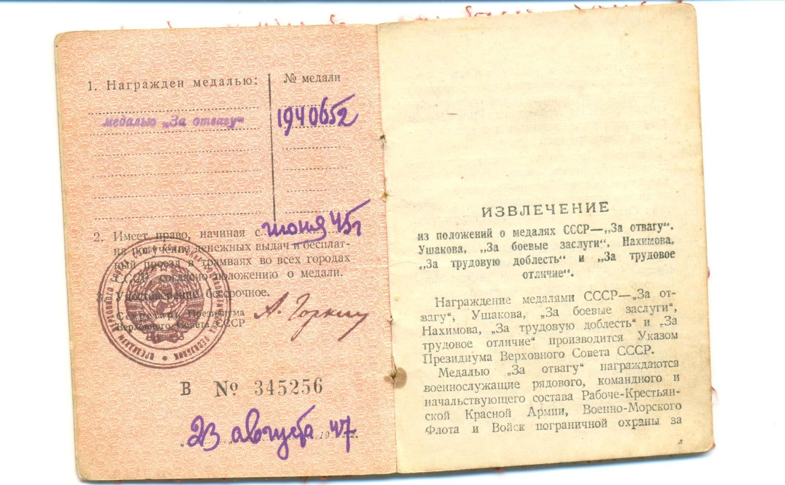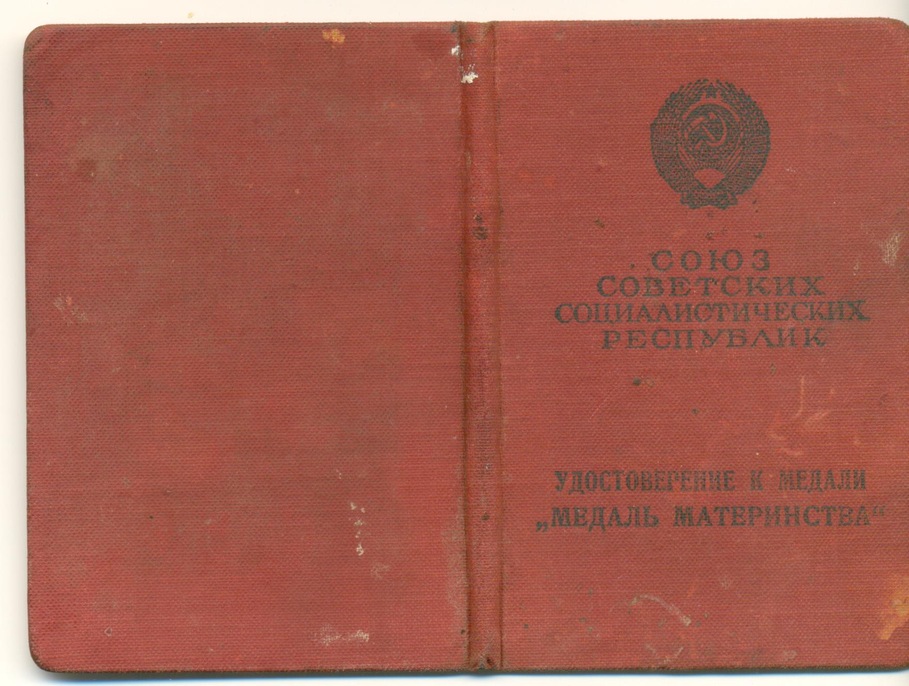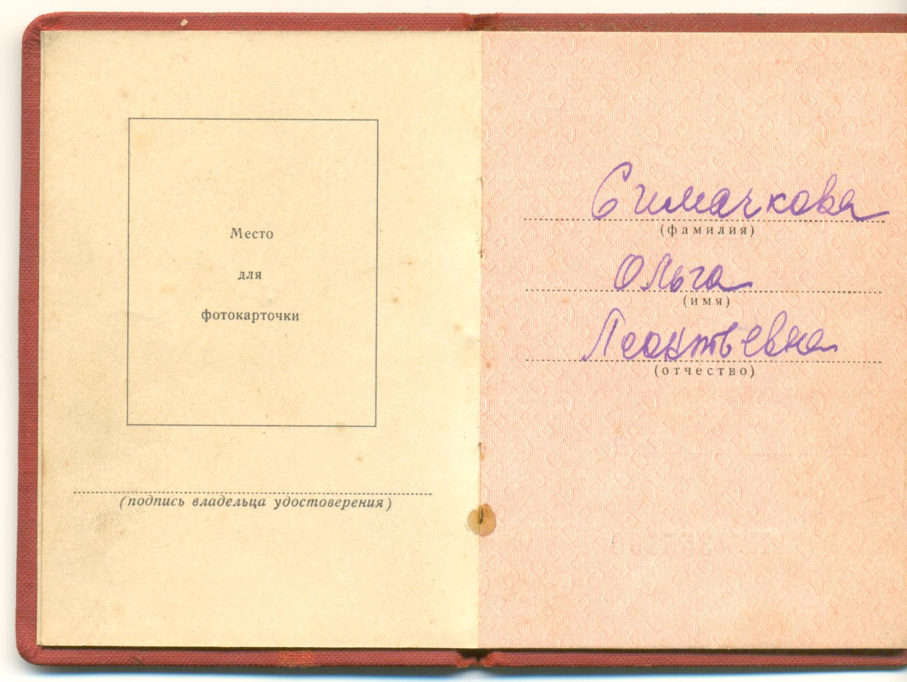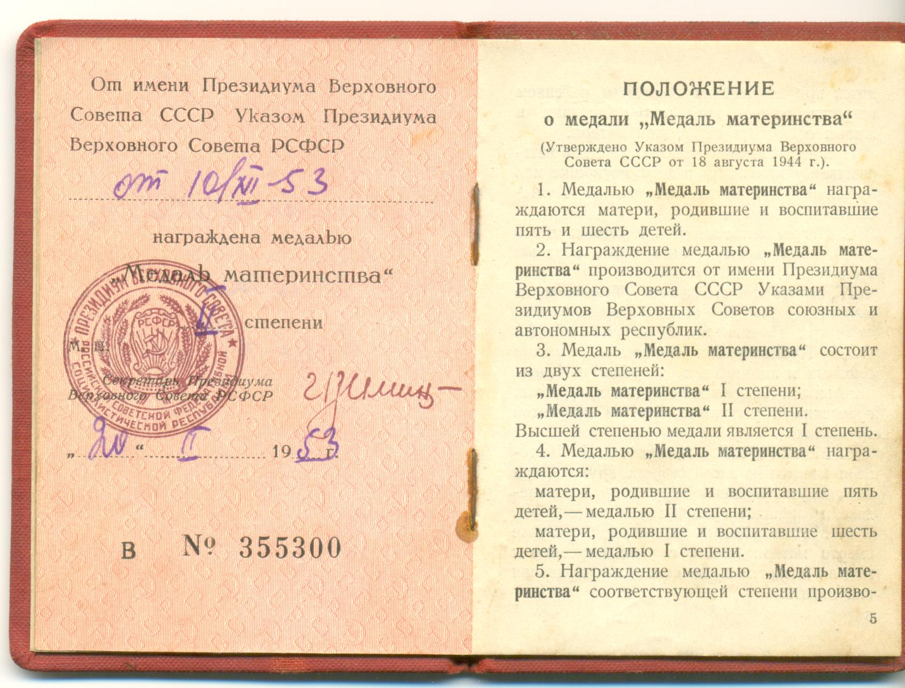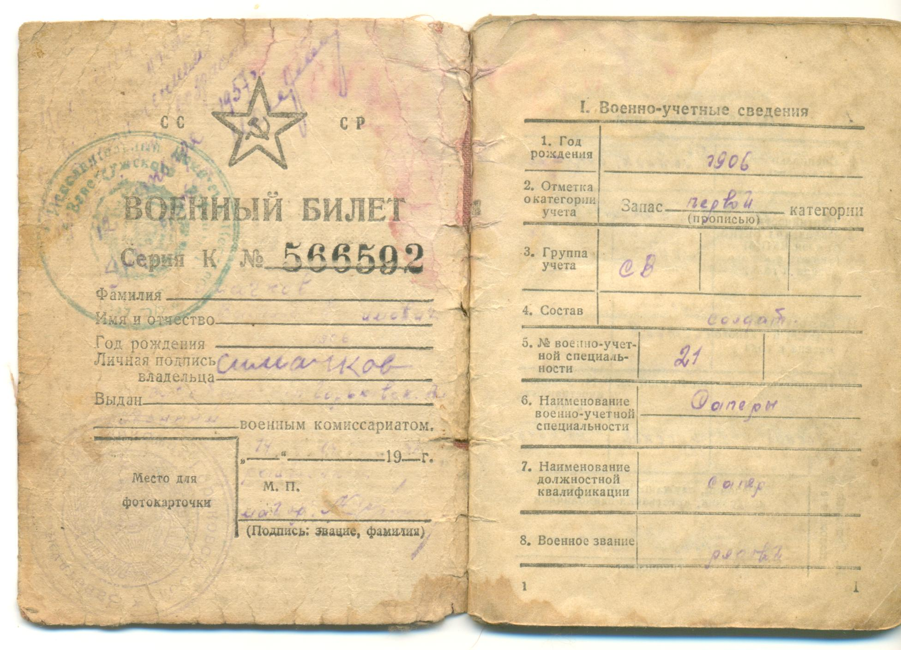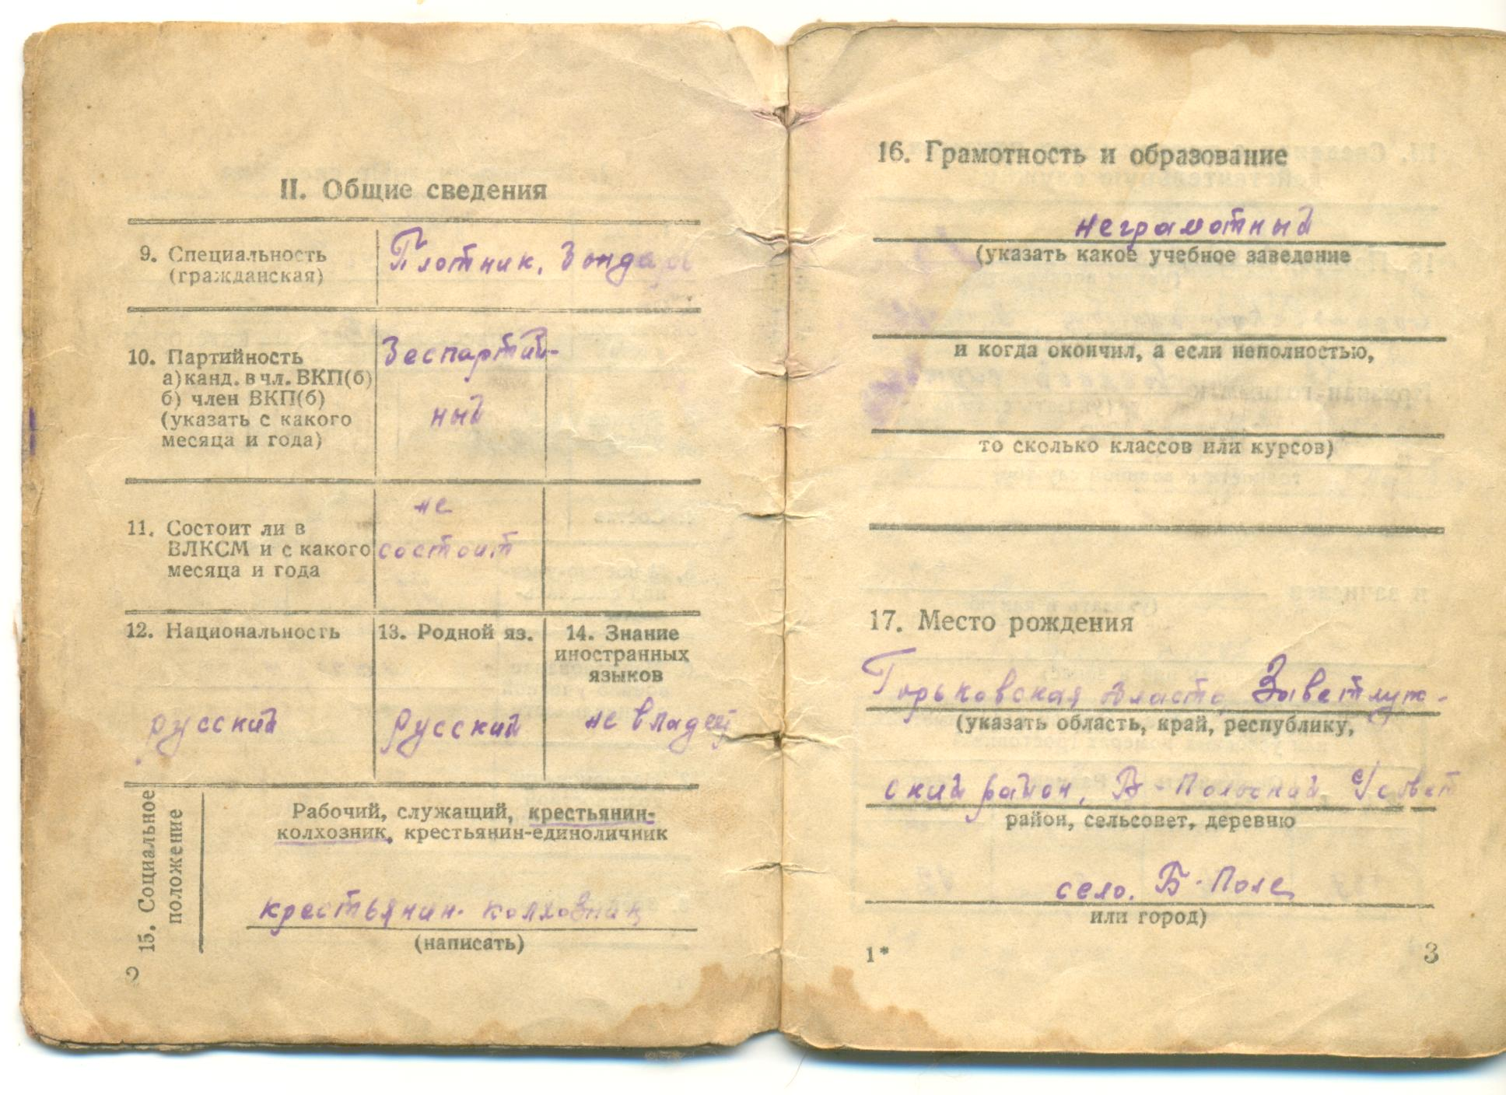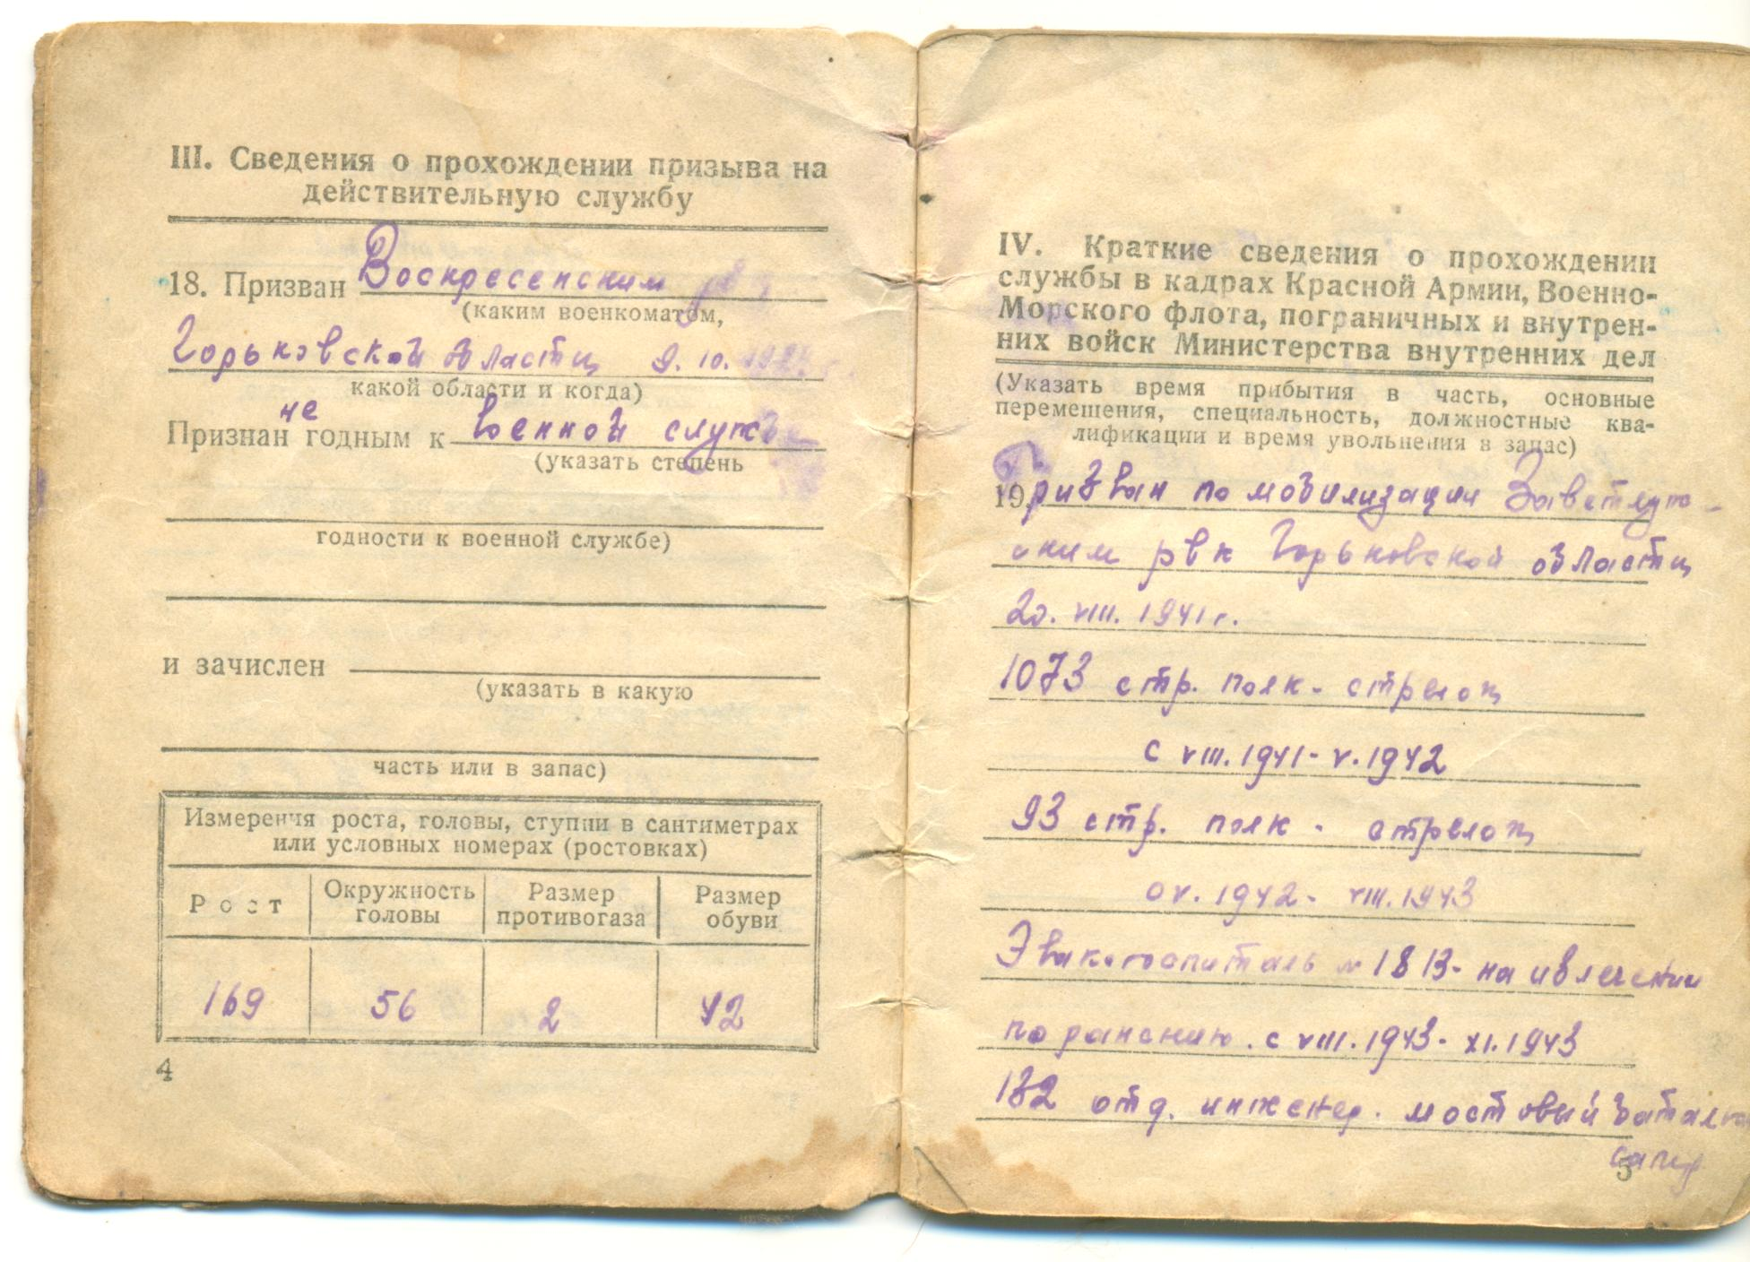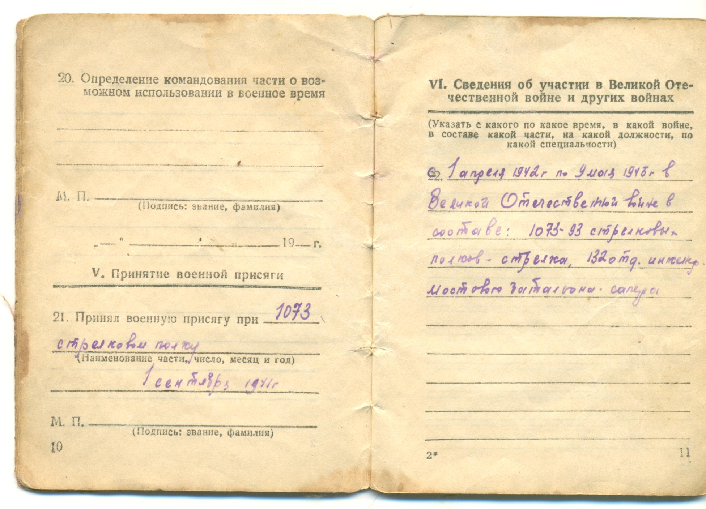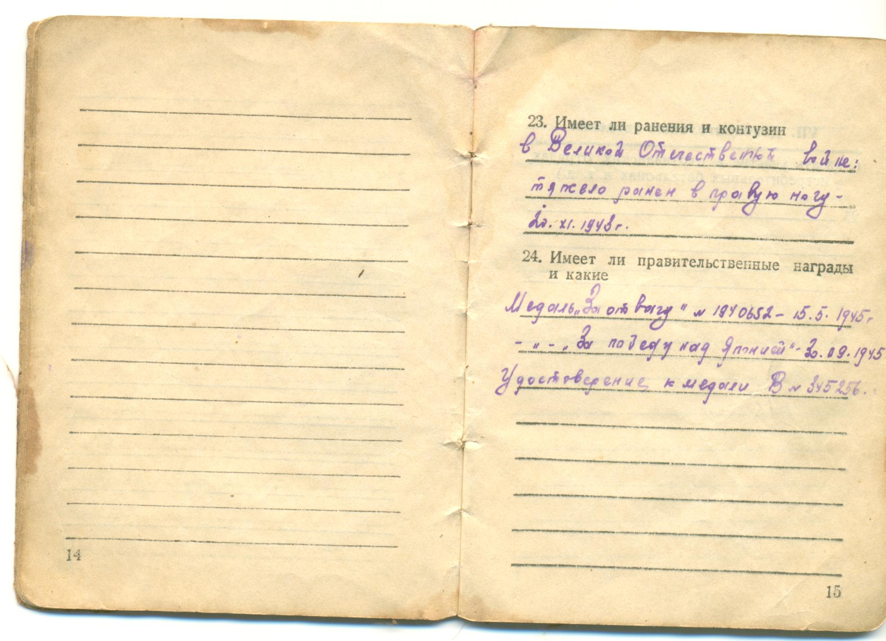

Материал подготовила Топанова Надежда

Руководитель: Ромашова Т.В., заместитель директора школы по
воспитательной работе

